

Комбинированный экспресс-тест FCoV Ag + FIP Ab – это иммунохроматографический тест для дифференциального диагноза наличия Коронавируса кошек Ag + Перитонита кошек Ab в фекалиях, рвоте, сыворотке, плазме крови или асцитной жидкости.
Принцип проведения теста
Комбинированный экспресс-тест Коронавирус кошек Ag+ Перитонит кошек Ab основан на многослойном иммунохроматографическом анализе бокового потока. Испытательное устройство имеет два испытательных окна. Каждое испытательное окно имеет невидимую «Т» (тестовую) зону и «С» (контрольную) зону. Когда образец помещается в пробоотборное отверстие на устройстве, жидкость растекается по бокам на поверхности тест-полоски. Если при этом в образце имеется достаточно FCoV Ag и FIP Ab, то в соответствующем испытательном окне появится видимая «Т» полоса. «С» полоса должна всегда появляться после помещения образца в устройство, показывая достоверный результат. Тем самым, устройство может точно показывать наличие FCoV Ag + FIP Ab.
Интерпретация результатов 15-20 минут.

Инструкция

1. НАЗНАЧЕНИЕ
Комбинированный экспресс-тест Коронавирус кошек Ag+ Перитонит кошек Ab - это иммунохроматографический тест для дифференциального диагноза наличия FCoV Ag + FIP Ab; Для FCoV Ag фекалии, рвота или ректальный смыв; Для FIP Ab плазма, сыворотка крови или асцитная жидкость.
Время анализа: 15 - 20 мин
Образец:
Для FCoV Ag: Фекалии, рвота или ректальный смыв
Для FIP Ab: Плазма, сыворотка или асцитная жидкость

2. ПРИНЦИП ДЕЙСТВИЯ
Комбинированный экспресс-тест Коронавирус кошек Ag+ Перитонит кошек Ab основан на многослойном иммунохроматографическом анализе бокового потока. Испытательное устройство имеет два испытательных окна. Каждое испытательное окно имеет невидимую «Т» (тестовую) зону и «С» (контрольную) зону. Когда образец помещается в пробоотборное отверстие на устройстве, жидкость растекается по бокам на поверхности тест-полоски. Если при этом в образце имеется достаточно FCoV Ag и FIP Ab, то в соответствующем испытательном окне появится видимая «Т» полоса. «С» полоса должна всегда появляться после помещения образца в устройство, показывая достоверный результат. Тем самым, устройство может точно показывать наличие FCoV Ag и FIP Ab.

3. СОСТАВ НАБОРА
- 10 × пакетов из фольги, каждый из которых содержит 1 кассету и 2 пипетки;
- 10 × пробирок с буферным раствором (1.0 мл каждая); и 1 буферную капельницу
- 10 × палочек;
- Инструкция.



ВНИМАНИЕ! Вы можете ознакомиться с видео инструкцией перейдя по QR коду или ввести ссылку
www.ed-vet.com/video/

4. ПРОЦЕДУРА ИСПЫТАНИЯ

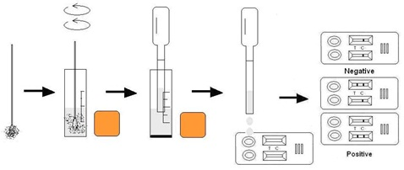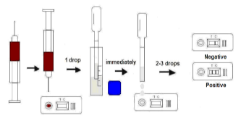

- Соберите фекалии, ректальный смыв или рвотные массы с помощью стержня с тампоном из заднего прохода или с земли для FCoV Ag; Сыворотка, плазма крови или асцитная жидкость для FIP Ab
- Поместите мокрый тампон в имеющуюся аналитическую буферную пробирку, встряхните ее, чтобы обеспечить хорошую экстракцию образца.
- Выньте кассету из упаковки и положите ее горизонтально.
- Последовательно капните 3 капли каждого образца экстракта в пробоотборное отверстие “S”.
- Оцените результат через 15-20 минут.

5. ИНТЕРПРЕТАЦИЯ РЕЗУЛЬТАТОВ
Положительный: Наличие обеих окрашенных полос “C” и “T”, независимо от того, Т полоса чистая или смазанная.
Отрицательный: Появляется только полоса «C».
Недействительный: В зоне «С» не появляется окрашенная полоса, независимо от того, появляется ли «Т» окрашенная.
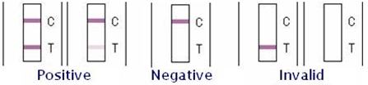

6. ХРАНЕНИЕ
Тест-набор можно хранить при комнатной температуре.
НЕ ЗАМОРАЖИВАТЬ.
Не хранить тест-набор под прямыми лучами солнца.

7. МЕРЫ ПРЕДОСТОРОЖНОСТИ
- Для достижения лучших результатов, пожалуйста, строго соблюдайте данные инструкции.
- До начала анализа все реагенты должны иметь комнатную температуру.
- Вынимайте тест-кассету непосредственно перед применением.
- Не используйте повторно тест-набор.
- Не используйте тест-набор после истечения его срока годности, указанного на пакете.
- Компоненты набора прошли качественный контроль в качестве стандартной единицы партии. Не смешивайте компоненты из разных лотов.

